Средства индивидуальной защиты органов дыхания
А) Гражданские противогазы.
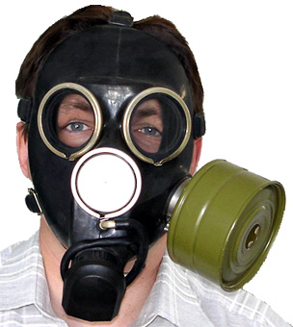  Гражданский противогаз  ГП-7В | Для защиты населения наибольшее распространение получили фильтрующие противогазы ГП-5 (ГП-5М) и ГП-7 (ГП-7В). Гражданский противогаз ГП-7 предназначен для защиты человека от попадания в органы дыхания, на глаза и лицо радиоактивных, отравляющих, аварийно химически опасных веществ и бактериальных средств. Принцип защитного действия основан на предварительной очистке (фильтрации) вдыхаемого воздуха от вредных примесей.  Противогаз ГП-7 состоит из фильтрующе-поглощающей коробки ГП-7к, лицевой части МГП, незапотевающих пленок, утеплительных манжет, защитного трикотажного чехла и сумки. Лицевую часть МГП изготавливают трех ростов. Перед применением противогаз необходимо проверить на исправность и герметичность. Осматривая лицевую часть, следует удостовериться в том, что рост шлем-маски соответствует требуемому. Носят противогаз вложенным в сумку.  Противогаз может быть в положении – «походном», «наготове», «боевом» В «походном» - когда нет угрозы заражения ОВ, АХОВ, радиоактивной пылью, бактериальными средствами. Сумка на левом боку. В положение «наготове» противогаз переводят при угрозе заражения, после информации по радио, телевидению или по команде «Противогазы готовь!» В этом случае сумку надо закрепить поясной тесьмой, слегка подав ее вперед, клапан отстегнуть для того, чтобы можно было быстро воспользоваться противогазом. В «боевом» положении - лицевая часть надета. Делают это по команде «Газы!», по другим распоряжениям, а также самостоятельно при обнаружении признаков того или иного заражения. Противогаз считается надетым правильно, если стекла очков лицевой части находятся против глаз, обтюратор шлем-маски плотно прилегает к лицу.

Б) Респираторы
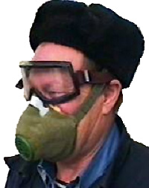  Респиратор У-2К | Респираторы делятся на два типа. Первый - это респираторы, у которых полумаска и фильтрующий элемент одновременно служат и лицевой частью. Второй - очищает вдыхаемый воздух в фильтрующих патронах, присоединяемых к полумаске. По назначению подразделяются на противопылевые, противогазовые и газопылезащитные. Противопылевые защищают органы дыхания от аэрозолей различных видов, противогазовые - от вредных паров и газов, а газопылезащитные - от газов, паров и аэрозолей при одновременном их присутствии в воздухе. Респиратор У-2К - в гражданской обороне получил наименование Р-2. Этот респиратор обеспечивает защиту органов дыхания от силикатной металлургической, горнорудной, угольной, радиоактивной и другой пыли, от некоторых бактериальных средств, дустов и порошкообразных удобрений, не выделяющих токсичные газы и пары. Представляет собой фильтрующую полумаску, наружный фильтр которой изготовлен из полиуретанового поропласта внутренняя его часть - из полиэтиленовой пленки. Между поропластом и полиэтиленовой пленкой расположен второй фильтрующий слой из материала ФП. Два клапана вдоха крепятся к полиэтиленовой пленке. Клапан выдоха размещен в передней части полумаски и защищен экраном. При вдохе воздух проходит через всю наружную поверхность респиратора – фильтр, очищается от пыли и через клапаны вдоха попадает в органы дыхания. При выдохе воздух выходит наружу через клапан выдоха. Для плотного прилегания респиратора к лицу в области переносицы имеется носовой зажим - фигурная алюминиевая пластина. Крепится при помощи регулируемого оголовья.

В) Простейшие средства защиты органов дыхания
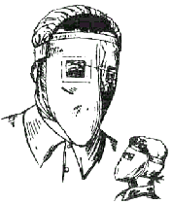  Противопыльная тканевая маска ПТМ-1 | Когда нет ни противогаза, ни респиратора, можно воспользоваться простейшими средствами защиты - ватно-марлевой повязкой и противопыльной тканевой маской (ПТМ). Они надежно защищают органы дыхания человека (а ПТМ кожу лица и глаза) от радиоактивной пыли, вредных аэрозолей, бактериальных средств, что предупредит инфекционные заболевания. Ватно-марлевая повязка изготавливается следующим образом. Берут кусок марли длиной 100 см и шириной 50 см; в средней части куска на площади 30 х 20 см кладут ровный слой ваты толщиной примерно 2 см; свободные от ваты концы марли по всей длине куска с обеих сторон заворачивают, закрывая вату; концы марли (около 30 - 35 см) с обеих сторон посредине разрезают ножницами, образуя две пары завязок; завязки закрепляют стежками ниток (обшивают). Если имеется марля, но нет ваты, можно изготовить марлевую повязку. Для этого вместо ваты на середину куска марли укладывают 5-6 слоев марли.  Ватно-марлевую (марлевую) повязку при использовании накладывают на лицо так, чтобы нижний край ее закрывал низ подбородка, а верхний доходил до глазных впадин, при этом хорошо должны закрываться рот и нос. Для защиты глаз используют противопыльные очки. Противопыльная тканевая маска ПТМ-1 состоит из корпуса и крепления. Корпус делается из четырех-пяти слоев ткани. Для верхнего слоя пригодны бязь, штапельное полотно, миткаль, трикотаж, для внутренних слоев - фланель, бумазея, хлопчатобумажная или шерстяная ткань с начесом (материал для нижнего слоя маски, прилегающего к лицу, не должен линять). Ткань может быть не новой, но обязательно чистой и не очень ношеной. Крепление маски изготавливается из одного слоя любой тонкой материи. По выкройке или лекалу выкройте корпус маски и крепление, подготовьте верхнюю и поперечную резинки шириной 0,8 - 1,5 см, сшейте маску. Для защиты глаз в вырезы маски вставьте стекла или пластинки из прозрачной пленки.

